

Manual Instalación Arquitectura Autenticación

Arquitectura
Versión 2.0

CONTROL DE VERSIONES
Versión | Fecha Revisión | Descripción Cambio | Justificación | Responsable
1.0 | Diciembre ’2014 | Creación | Desarrollado para TCS | Esteban López
2.0 | Marzo 2015 | Actualización | Simplificación de módulo para integración | Esteban López

Contenido

- Control de Versiones …………………………………………………………..2
Contenido ……….………………..………………………………………..……3
- Resumen Ejecutivo …………………………………………………………….4
- Implementación .…………………………………………………..……...5 – 8
- Configuración para desarrolladores…………………………………….9

Resumen Ejecutivo

El presente documento da cuenta de los pasos a seguir para una correcta implementación del módulo “Simce Autenticación”.
La componente de aplicación fue desarrollada en Visual Studio 2012 y Base de Datos SQL Server 2008 (compatible con 2005) y utiliza como tecnología de autenticación, la ASP.NET Identity 2.0. Además, ha sido montada y adaptada a partir del ejemplo oficial de implementación de ASP.NET Identity, es decir el Identity Samples
(http://www.nuget.org/packages/Microsoft.AspNet.Identity.Samples)

Esta es una componente para ser implementada en sitios desarrollados con tecnología .NET, como parte del proyecto SIMCE

Prerrequisitos:
- Windows Server 2008 con IIS (Internet Information Services)
- Framework 4.0 o superior

Implementación

Lo que aquí usted tiene es una guía de instalación del sistema de autenticación para los proyectos SIMCE, y que puede ser eventualmente replicada en otros proyectos.
Aquí se explican los pasos tanto para MVC como para Webforms.
NOTA: Además de esta guía, usted cuenta con los videos de Autenticación donde se explican y realizan los pasos a seguir para su funcionamiento.
Instrucciones

1)Al Crear el proyecto web host de su solución, hágalo sin autenticación, y agregue referencia a proyecto transversal (CrossCutting o TCS.Simce.Core según sea el caso)
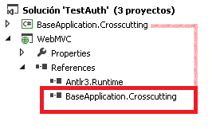
2) correr scripts para instalar la bd
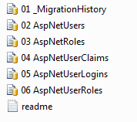
3) agregar referencias librerias identity (Nuget Packages)

Install-Package Microsoft.AspNet.Identity.Core
Install-Package Microsoft.AspNet.Identity.EntityFramework
Install-Package Microsoft.AspNet.Identity.Owin
Install-Package Microsoft.Owin.Host.SystemWeb

* en caso de tener problemas de versión (revisando packages.config) entre referencias de Crosscutting y proyecto web, corregir versiones con comando de actualizaciòn con versión. Ejemplo:
Update-Package Microsoft.Owin -Version 3.0.1

4) copiar carpeta para módulo de Login en aplicación y reemplazar espacios de nombre de origen:.
- account en webform, (Al copiar tenga habilitada la opción mostrar todo e incluya los ficheros *.aspx.designer.cs)
- areas en MVC
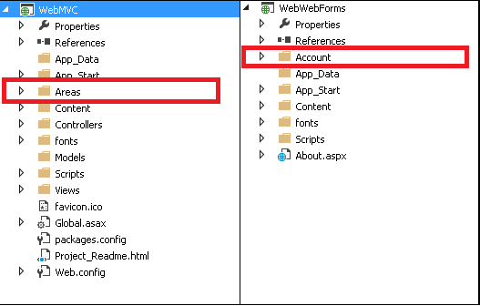

5) copiar en la página maestra la opción de autenticación (acceder / usuario(salir)) en el menú
Site.Master en Webforms (copiar además en codebehind evento LogOut)
<asp:LoginView runat="server" ViewStateMode="Disabled">
<AnonymousTemplate>
<ul class="nav navbar-nav navbar-right">
<li><a runat="server" href="~/Account/Login">Acceder</a></li>
</ul>
</AnonymousTemplate>
<LoggedInTemplate>
<ul class="nav navbar-nav navbar-right">
<li class="dropdown">
<a href="#" class="dropdown-toggle" data-toggle="dropdown">
<span class="glyphicon glyphicon-user"></span>
Usuario: <%: Context.User.Identity.Name %>-<%: BaseApplication.Crosscutting.Security.RutHelper.GetDv(Context.User.Identity.Name) %> <b class="caret"></b>
</a>
<ul class="dropdown-menu">
<li>
<asp:LoginStatus runat="server" LogoutAction="Redirect" LogoutText="Salir" LogoutPageUrl="~/" OnLoggingOut="Unnamed_LoggingOut" />
</li>
</ul>
</li>
</ul>
</LoggedInTemplate>
</asp:LoginView>
public partial class SiteMaster : MasterPage
{
protected void Page_Load(object sender, EventArgs e) { }

protected void Unnamed_LoggingOut(object sender, LoginCancelEventArgs e)
{
Context.GetOwinContext().Authentication.SignOut();
}
}

_Layout en MVC (ajustar además las actionLink del _Layout para que trabajen especificando Area null para links template)
<ul class="nav navbar-nav">
<li>@Html.ActionLink("Inicio", "Index", "Home", new { Area = "" }, null )</li>
<li>@Html.ActionLink("Acerca de", "About", "Home", new { Area = "" }, null)</li>
@*<li>@Html.ActionLink("Contacto", "Contact", "Home")</li>*@
@if (User.Identity.IsAuthenticated && User.IsInRole("Admin"))
{
<li>@Html.ActionLink("Contacto", "Contact", "Home", new { Area = "" }, null)</li>
}

</ul>

@Html.Partial("~/Areas/Auth/Views/Shared/_LoginPartial.cshtml")
6) copiar clase startup.auth.cs en App_Start
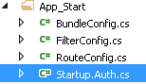

using Microsoft.Owin;
using Owin;

[assembly: OwinStartupAttribute(typeof(MyNameSpace.Startup))]
namespace MyNameSpace
{
public partial class Startup : BaseApplication.Crosscutting.Security.Auth.Startup
{
public void Configuration(IAppBuilder app)
{
base.ConfigureAuth(app);
}
}
}

7) copiar en web.config las claves y secciones

en <connectionStrings>:

<add name="Core.Security.IdentityModelConnection" connectionString="Data Source=MyMachine/SQLServerInstanceName;Initial Catalog=IdentityModel;user id=sa;password=MyPassword123;" providerName="System.Data.SqlClient" />

en <appSettings>:

<!--Core.Security.Auth-->
<!--se utilizan para levantar un usuario inicial en caso de que no exista uno-->
<add key="Core.Security.Auth.Admin.UserName" value="11111111" />
<add key="Core.Security.Auth.Admin.Email" value="administrator@admin.com" />
<add key="Core.Security.Auth.Admin.Password" value="Admin@123456" />
<add key="Core.Security.Auth.Admin.RoleName" value="Admin" />
<!--Login path a redirigir (elegir entre MVC o Webforms segun corresponda) <add key="Core.Security.Auth.LoginPath" value="/Account/Login.aspx" />-->
<add key="Core.Security.Auth.LoginPath" value="/Auth/Account/Login" />
<!--break-->

además si es webforms en <system.web>:

<authentication mode="Forms">
<forms loginUrl="~/Account/Login" timeout="2880" defaultUrl="~/" />
</authentication>

8) Autorizar páginas y vistas
Web.config para Webforms y MVC
<location path="About.aspx">
<system.web>
<authorization>
<allow roles="Admin" />
<deny users="*" />
</authorization>
</system.web>
</location>
<location path="Home/About">
<system.web>
<authorization>
<allow roles="Admin" />
<deny users="*" />
</authorization>
</system.web>
</location>

AuthorizeAttribute además para MVC
public class HomeController : Controller
{
public ActionResult Index() { return View(); }

public ActionResult About(){ ViewBag.Message = "Your application description page."; return View(); }

[Authorize(Roles="Admin")]
public ActionResult Contact()
{
ViewBag.Message = "Your contact page.";

return View();
}
}

9) Autorizar parte del contenido de una página / vista según rol

en MVC
@if (User.Identity.IsAuthenticated && User.IsInRole("Admin"))
{
<li>@Html.ActionLink("Contacto", "Contact", "Home", null, new { Area = "" })</li>
}

en Webforms
<% if (this.Context.User.Identity.IsAuthenticated && this.Context.User.IsInRole("Admin"))
{ %>
<li><a runat="server" href="~/Contact">Contacto</a></li>
<% } %>

